**Wächter von Aevon**

**Ziel des Spiels:**

Ziel des Spiels ist es, alle Räume in der Festung Aevon zu erkunden und die meisten Schätze zu finden. Dies geschieht, indem die Spieler alle Karten in den Räumen aufdecken und gegen die Wächter kämpfen. Ist dies passiert, so erwacht der Hüter aus seinem Tiefschlaf. Der Kampf gegen ihn beginnt und jeder Spieler hat die Chance, das Ungeheuer zu besiegen und die Belohnung hierfür zu gewinnen.

**Spieler:** 1-4 Spieler

**Vorbereitung**:

Das Spielbrett wird so zusammengesteckt, dass die Teile ein großes Zahnrad ergeben. Die 7 Zahnradelemente werden jeweils auf einen der dafür vorgesehenen Stifte aufgesetzt. Die Zahnräder sollen sich miteinander verzahnen, sodass sich beim Drehen jeweils drei Zahnräder bewegen. Das mittlere Zahnrad bewegt sich unabhängig von den anderen.

Die Talismane in den Spielerfarben werden bis zu ihrem Einsatz neben das Spielfeld gelegt.

Ein W4 Spielwürfel wird für das Spiel verwendet.

Die Feldkarten werden gut gemischt und auf jedes Zahnrad werden jeweils vier Karten verdeckt platziert. Die Duellwaffenkarten werden in den äußersten Ecken des Spielfelds platziert. Jeder Spieler sucht sich eine der vier Spielfiguren aus und platziert diese auf den Startfeldern auf dem mittleren Zahnrad.

Jeder Spieler bekommt 10 zufällige Karten des Nachziehstapels.5 davon werden blind auf die Hand genommen. Die anderen 5 Karten sind der "Rucksack" und bleiben verdeckt liegen.

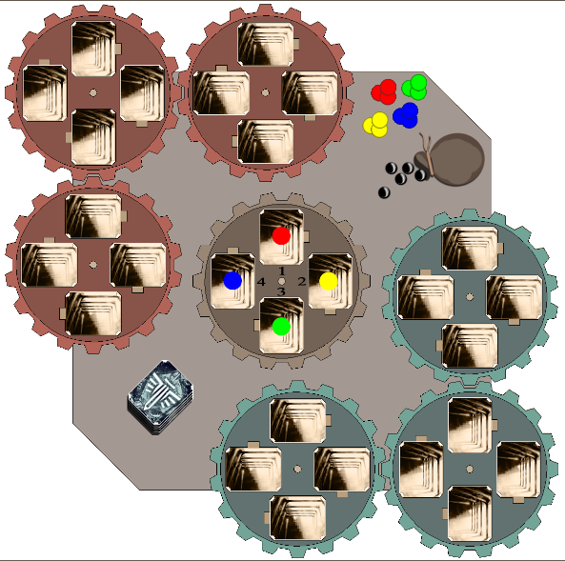

**Spielerzug:**

Der Spieler, der die höchste Zahl würfelt, beginnt. Im ersten Zug decken die Spieler ihr Startfeld auf und interagieren mit diesem. Im weiteren Spielverlauf können die Spieler jedes beliebige Feld aufsuchen, das an ihr Feld angrenzt. Dies kann ein Feld auf demselben oder einem angrenzenden Zahnrad sein.

Wenn ein bereits offener Raum betreten wird, darf der Spieler ein weiteres Feld gehen. So können sich Spieler pro Zug bis zu 2Felder weit bewegen.

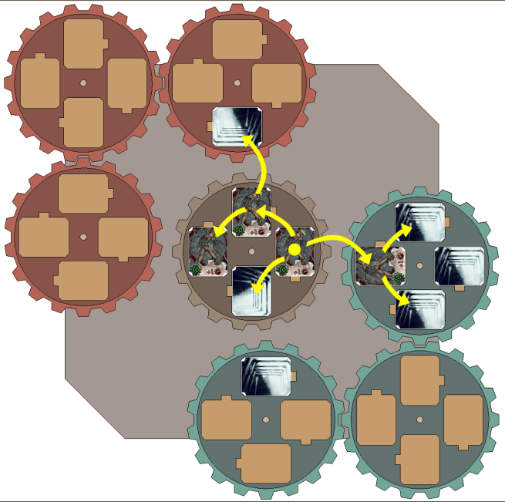

Der Spieler darf beim Betreten eines noch verdeckten Raumes 2 Karten aus seinem Rucksack auf die Hand nehmen. Ist der Rucksack eines Spielers leer, darf dieser seinen Ablagestapel mischen und als neuen Rucksack vor sich legen.

Es kann sich beim Raum um folgende Karten handeln:

***Fallenkarte:***Den Spieler treffen die auf der Karte aufgeführten Effekte.

***Wächterkarte:***

Jeder Wächter hat einen Stabilitäts-Wert (grüner Wert) und jeder Spieler hat 15 Lebenspunkte. Das Ziel des Spielers ist es, mit seinen Handkarten den Stabilitätswert des Wächters auf 0 zu senken, bevor dieser die Lebenspunkte des Spielers auf 0 senkt. Der Spieler darf eine Karte pro Kampfrunde spielen.

Wenn der Spieler seine Karte ausgespielt hat und die Stabilität des Wächters nicht auf 0 gesunken ist, ist der Wächter dran. Der Wächter zieht eine Karte aus dem Nachziehstapel und spielt diese sofort aus.

Der Angriffswert des Wächters (roter Wert) wird zum Schadenswert der Angriffskarte addiert. Gewonnen hat derjenige, der es schafft das Leben bzw. den Stabilitätswert des Gegners zuerst auf 0 zu senken.

Wenn der Spieler den Kampf gewonnen hat, darf er verdeckt eine Karte, die der Wächter ausgespielt hat ziehen und diese auf seine Hand nehmen. Die besiegte Wächterfeldkarte bleibt offen liegen. Der Spieler bekommt einen Schatz und seine ausgespielten Karten werden auf seinen Ablagestapel gelegt. Die übrigen ausgespielten Karten der Wächter werden zurück in den Nachziehstapel gemischt.

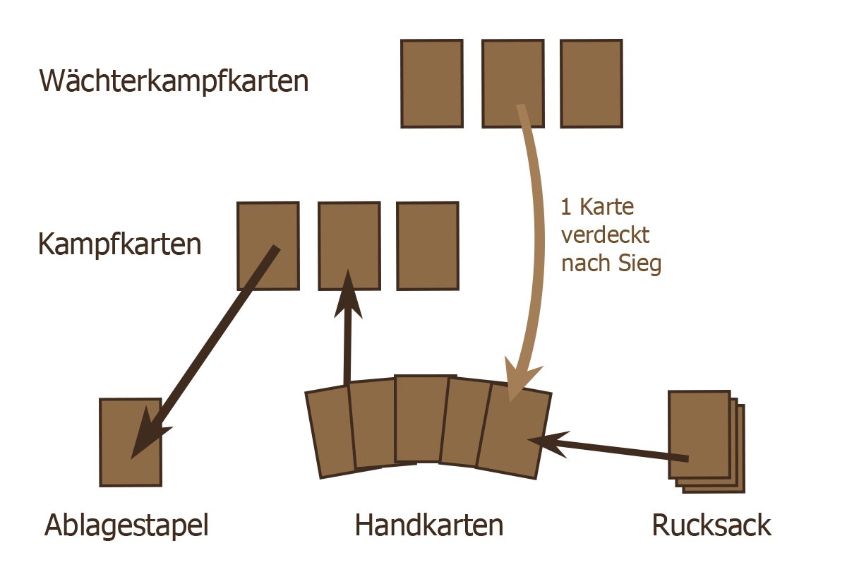

Hat der Spieler den Kampf verloren, muss er seine Handkarten in den Nachziehstapel zurücklegen. Er kehrt auf sein Startfeld zurück und darf 3 Karten aus seinem Rucksack ziehen.

Jeder Spieler darf am Ende seines Zuges maximal 7 Karten auf der Hand haben. Hat er mehr als 7 Karten, muss er die Hälfte seiner Handkarten in den Nachziehstapel zurücklegen.

Sobald der Spieler seinen Zug beendet hat, wird die Feldkarte umgedreht und damit zu einem leeren Raum. Danach ist der nächste Spieler im Uhrzeigersinn dran.

***Kampf Spieler-gegen-Spieler:***

Wenn ein Spieler auf ein Feld zieht, auf dem bereits ein anderer Spieler steht, findet ein *Kampf Spieler-gegen-Spieler* statt.

Beide Spieler suchen sich für ihren nächsten Zug eine Kampfkarte aus und spielen diese dann gleichzeitig aus.

Gewonnen hat derjenige, der die Lebenspunkte des Gegners als Erster auf 0 senkt.

Der Gewinner zieht verdeckt 2 Karten des Verlierers und nimmt diese auf die Hand. Er erhält außerdem einen Talisman in der Farbe des Besiegten. Ein Spieler kann nur einen Talisman jeder Farbe besitzen.

Der Verlierer zieht verdeckt eine Karte des Gewinners, nimmt diese auf die Hand und wird auf sein Startfeld zurückgesetzt. Die ausgespielten Karten werden auf den Ablagestapel des Besitzers gelegt. Bei einem Unentschieden erhalten beide Spieler verdeckt 1 zufällige Karte des anderen.

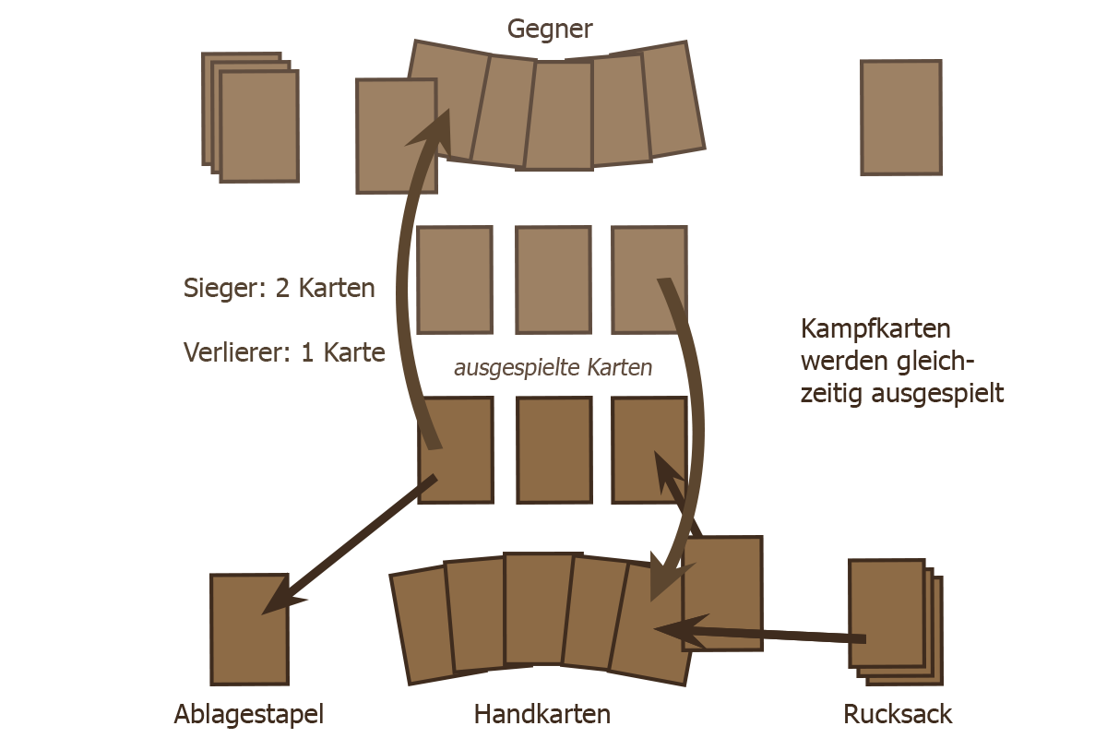

***Duellwaffen:*** *Betritt ein Spieler ein Feld, auf dem eine Duellwaffe liegt, erhält er diese und führt seinen Zug normal aus.*

*Duellwaffen können nur im Kampf gegen andere Spieler ausgespielt werden und werden nach dem Ausspielen auf den Ablagestapel gelegt. Sie zählen nicht zu den Handkarten.*

*Eine Duellwaffe geht nach einem Kampf zwischen Spielern an den Gewinner über.*

***Drehkarten:***Manche Kampfkarten sind in der Lage, das Spielfeld zu drehen. Dies geschieht, wenn sie im Kampf ausgespielt werden. Außerdem dürfen Drehkarten jederzeit zwischen den Zügen ausgespielt werden. Danach muss die Karte jedoch in den Nachziehstapel zurückgelegt werden.

***Hüterkampf:***

Sind alle Karten des Spielfelds aufgedeckt, erscheint der Hüter. Der Hüter wird auf das mittlere Zahnrad gestellt. Sein Startfeld wird ausgewürfelt.

Die restlichen Startfelder der Spieler und die Felder, auf denen sich Spielfiguren befinden werden zugedeckt. Alle anderen Felder werden reaktiviert und bleiben aufgedeckt. Die Spieler bewegen sich wie zuvor, jedoch werden die Räume nun nach dem Betreten wieder verdeckt und gelten damit als leere Räume.

Nach jedem Spielerzug wird gewürfelt, in welche Richtung der Hüter läuft. Die Laufrichtung des Hüters entspricht der Richtung, in die die gewürfelte Zahl auf dem mittleren Zahnrad zeigt. Er kann auch durch die Mitte des Zahnrads gehen, auf dem er gerade steht. Wenn der Hüter ein Feld betritt, wird dieses wieder umgedreht und ist inaktiv.

Der Hüter hat einen Stabilitätswert von 30. Dieser regeneriert sich nach einem Kampf nicht. Der Hüter hat einen Angriffswert von +3.

Stehen der Hüter und ein Spieler auf demselben Feld, findet ein Kampf statt. Der Spieler darf sein ganzes Deck (Handkarten, Rucksack und Ablagestapel) auf die Hand nehmen und darf einmal angreifen. Die Spieler können durch Einsetzen eines Talismans eine zusätzliche Runde gegen den Hüter kämpfen. Es können auch mehrere Talismane in einem Hüterkampf eingesetzt werden, außer die in der eigenen Farbe.

Nach der entsprechenden Anzahl Runden ist der Hüterkampf vorbei. Der Spieler legt die ausgespielten Karten auf den Ablagestapel. Die restlichen Handkarten werden gemischt und in den Rucksack zurückgelegt. Der Spieler zieht 5 neue Handkarten und beendet seinen Zug.

Der Spieler, der die Stabilität des Hüters auf 0 senkt, bekommt 4 Schätze.

*Verliert ein Spieler gegen den Hüter, scheidet er endgültig aus.*

Der Gewinner des Spiels ist derjenige, der nach dem Sieg gegen den Hüter die meisten Schätze besitzt.